臺北市立興福國民中學103學年度第2學期
「BTS-新時代的教學思維與方法」研習計畫
一、研習目標：導入BTS 新教學思維：「For the student, By the Student, Of the student」。培養學生靠自主學習新知的能力、能夠面對未知變局的能力、能夠獨立思考判斷的能力、能夠表達行銷自己的能力，培養未來孩子們安身立命最重要的關鍵能力。
二、主辦單位：臺北市立興福國民中學。
三、研習時間：104年5月13日（星期三）下午14時至17時(13:30~14:00簽到)
四、參加對象：因場地空間有限，上限80人，額滿為止。
- 本校教師優先參加。
- 開放北市各校國中教師夥伴參加。
六、研習內容：
時 間 | 內 容 | 主持人／主講人 | 地點
13：30-14：00 | 報到 | 興福國中團隊 | 行政大樓4樓  多功能會議室
14：00-14：10 | 主持人及貴賓致詞 | 校長 許芳梅/  葉丙成教授 | 多功能會議室
14：10-15：30 | BTS-新時代的教學思維與方法 | 葉丙成 教授 | 多功能會議室
15：30-15：40 | 休息 | 興福國中團隊 | 多功能會議室
15：40-17：00 | BTS-新時代的教學思維與方法 | 葉丙成 教授 | 多功能會議室
17：00 | 賦歸 | 興福國中團隊
七、研習地點：臺北市立興福國中(116臺北市文山區福興路80號)
八、報名方式：請於104年5月 8日(星期五)前，至臺北市教師在職研習網報名
八、研習時數：參與研習教師核予3小時研習時數。
九、聯絡方式：臺北市立興福國中教務主任呂肇璿，電話：02-29322024＃200
教學組長廖惠如，電話：02-29322024＃210
十、經費來源：由本校教師專業成長暨行動研究相關經費支應。
十一、其他：
（一）為珍惜資源加強環境保育，請攜帶環保杯。
（二）本校無法提供停車位，請參與老師多多利用大眾交通工具。
十二、本計畫陳 臺北市政府教育局核備後實施，修正時亦同。
學校位置
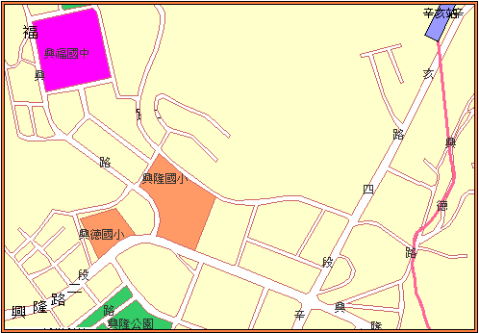
地址:臺北市文山區福興路80號
交通工具
捷運系統 | 木柵線 | 搭至辛亥站，再步行10分鐘
捷運系統 | 木柵線 | 搭至萬芳醫院站，再搭棕11至興福國中
捷運系統 | 淡水線 | 搭至景美站，再搭棕2至興隆國小
捷運系統 | 淡水線 | 搭至公館站，再搭606、236、530、0南至興隆國小

